Algoritmes en datastructuren – (T)huiswerk opdrachten bij week 6

Opdracht 1 – Boom eigenschappen
Deze vraag gaat over datastructuur Boom. Beantwoord per boom de onderstaande vragen.
Boom 1  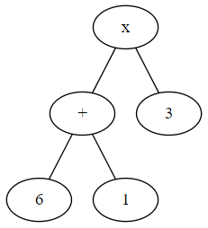 | Boom 2  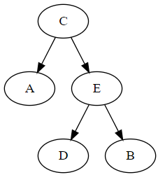
Boom 3  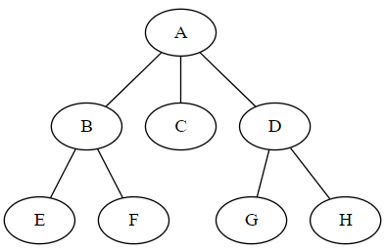 | Boom 4  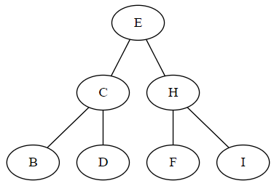

- Wat voor soort boom is dit? Wees zo specifiek mogelijk!
- Welke knoop is de wortel?
- Hoeveel bladeren heeft deze boom?
- Wat is de diepte van deze boom?
- Wat is de hoogte van deze boom?

Opdracht 2 – Toevoegen in een binaire zoekboom
In deze opdracht ga je één voor één knopen toevoegen in een binaire zoekboom. Let op dat de boom gesorteerd blijft! Hier kun je voor zorgen door de getallen steeds op de juiste plek toe te voegen.

- Voeg de volgende getallen één voor één toe: 6, 2, 7, 1, 9, 8, 5
- Herhaal deze opdracht met letters: R, O, L, A, N, D
- Herhaal deze opdracht met getallen: 1, 2, 3, 4, 5, 6
- Hoe snel werkt zoeken in een binaire zoekboom in het worst-case geval? Gebruik de Big O notatie.
- Wat zou je doen als je een waarde voor de tweede keer toe moet voegen in een binaire zoekboom?

Opdracht 3 – Boom programmeren
In deze opdracht ga je zelf een binaire zoek boom programmeren.
- Start met een “Node” klasse. Een Node heeft:
  - Een element, van type Object
  - Een linkerkind en een rechterkind (van type Node)
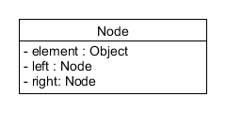
  - Vervolgens voeg je ook een aantal methodes toe:
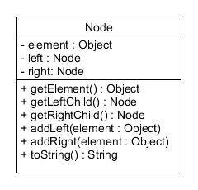
- Nu maak je de klasse BinarySearchTree. We maken dus een zoekboom.
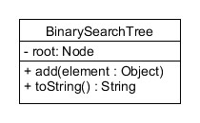
  - Voeg de methode add() toe. Hierin voeg je een element toe op de juist plek. Dus: kleiner is links en groter is rechts toevoegen.
  - Voeg de methode toString() toe.
  - Wil je nog meer methodes toevoegen; wat denk je dat handig is?
Bijvoorbeeld een getRoot(), diepte() , hoogte() ?
- Test nu ook je binaire boom. Je kunt de voorbeelden uit vraag 2 gebruiken om je boom te testen. Bedenk ook nog een aantal eigen voorbeelden om mee te testen (Bijvoorbeeld een lege boom, 1 element, 2 dezelfde elementen, etc)

